“阿法购”国内版纸质图书网上荐购平台使用指引

**一、平台登录**

**（一）打开**[**https://buy.cxstar.com**](https://buy.cxstar.com)**进入“阿法购”网上荐购平台，点击“登录”按钮，如下图：**

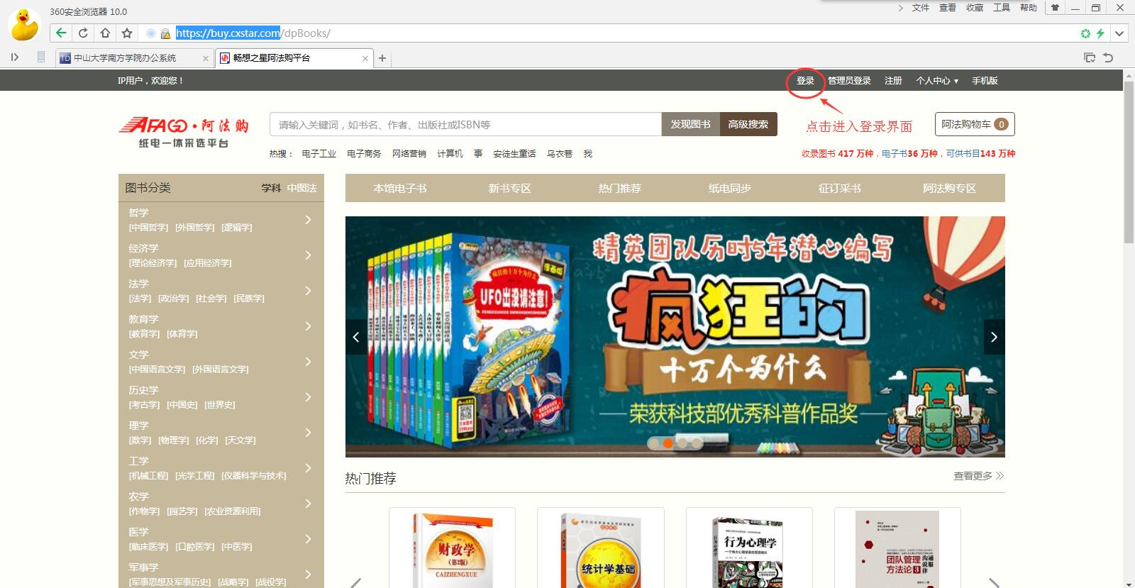

**（二）进入登录界面后，选择“借阅证登录”并输入相关信息后登录，如下图：**

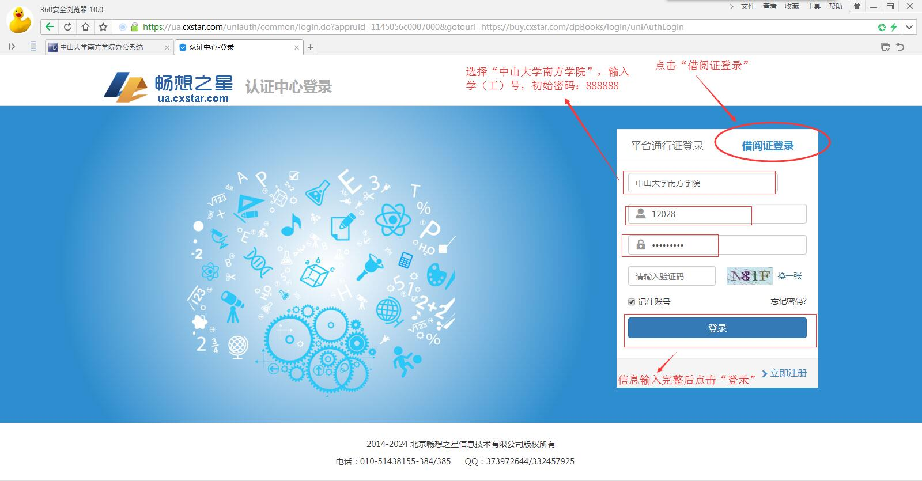

**（三）左上角显示学（工）号，即为登录成功，可以进行图书荐购，如下图：**

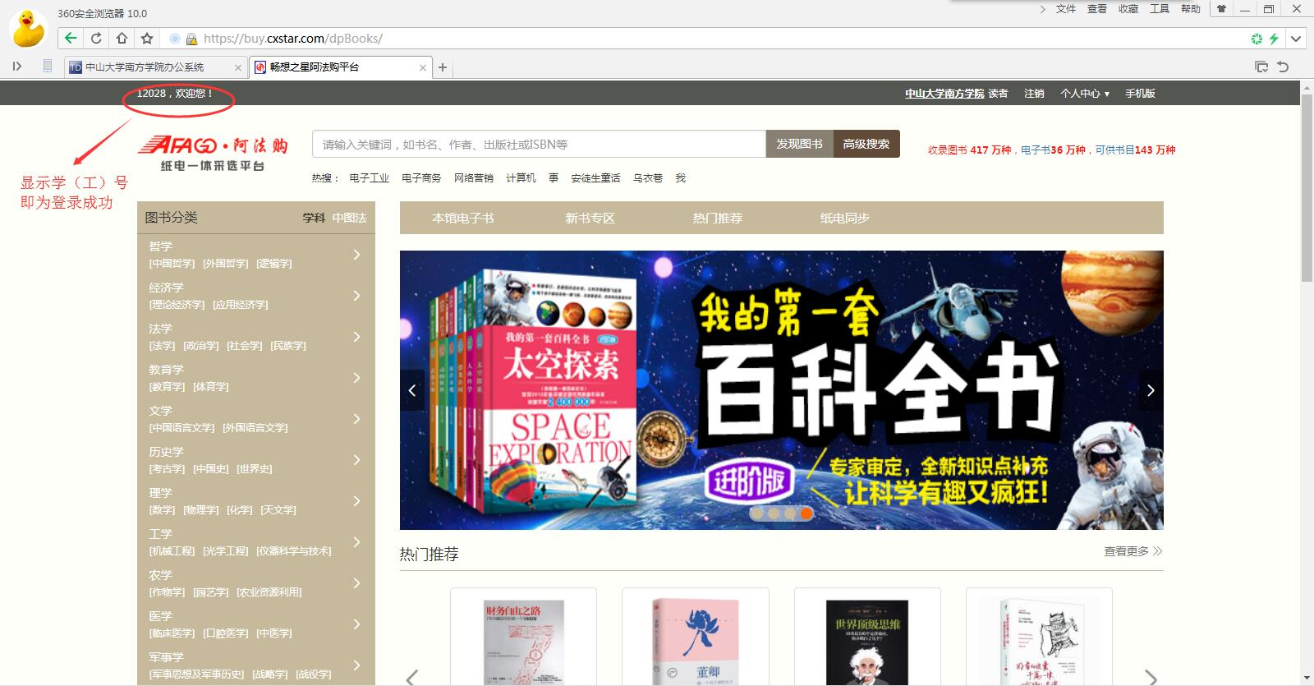

**二、中文纸质图书荐购**

**（一）馆藏查重：纸书荐购前，请先在图书馆检索平台（**<http://dlib.nfu.edu.cn/index.aspx>**）进行馆藏书目查询，确认无馆藏后再行荐购，如下图：**

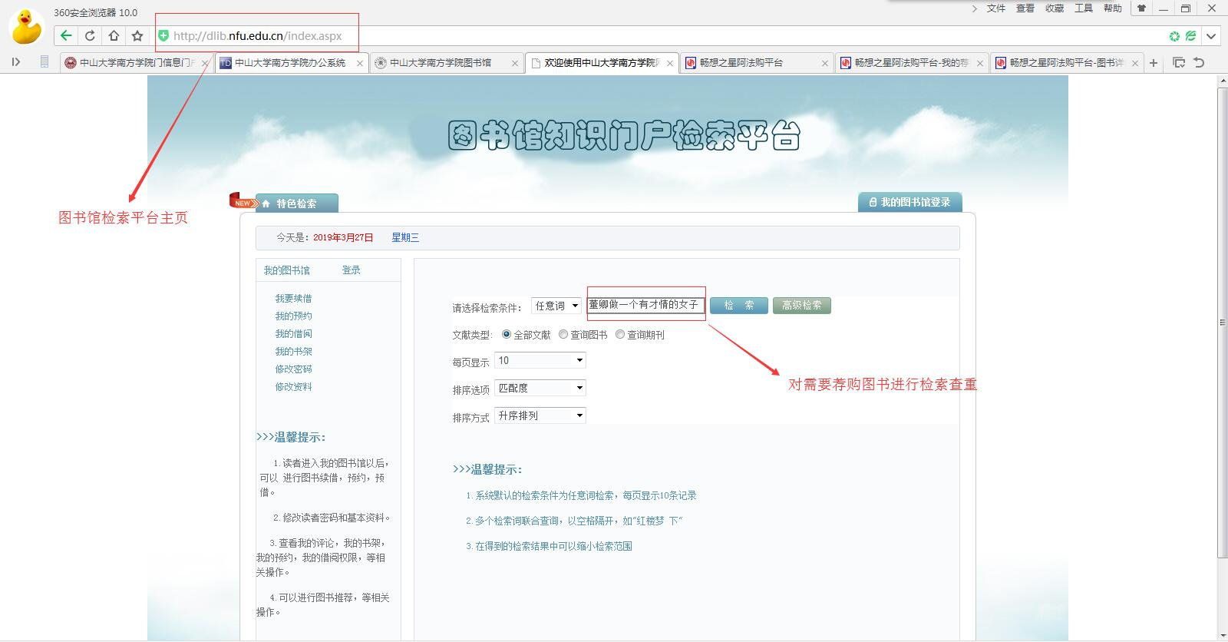

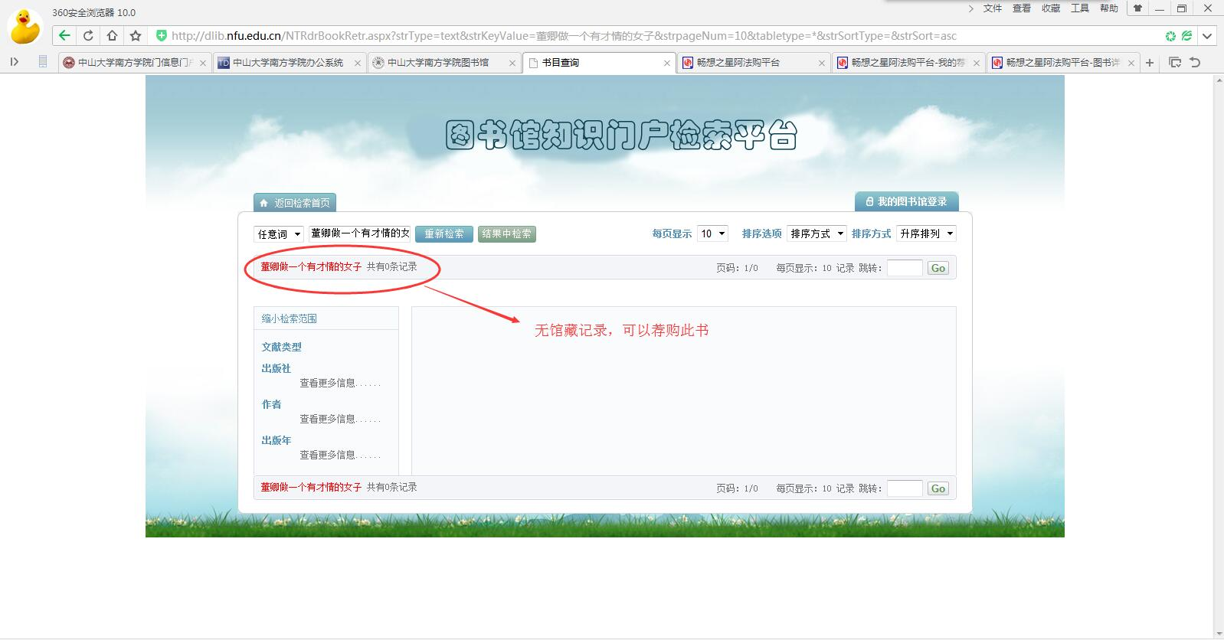

**（二）纸书荐购，如下图：**

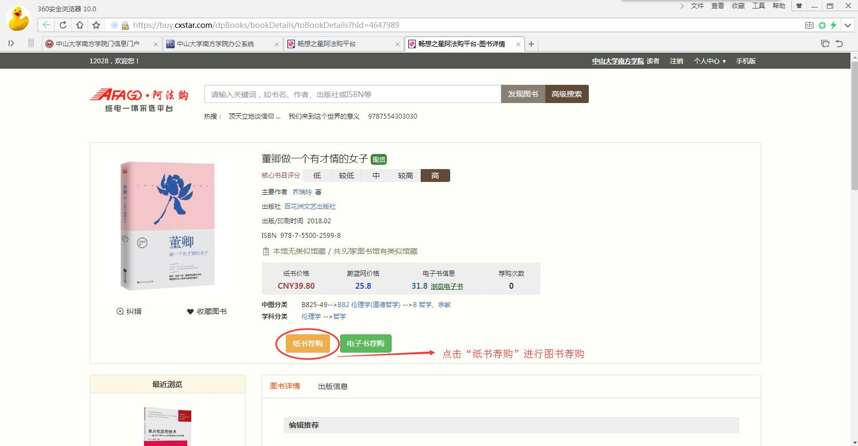

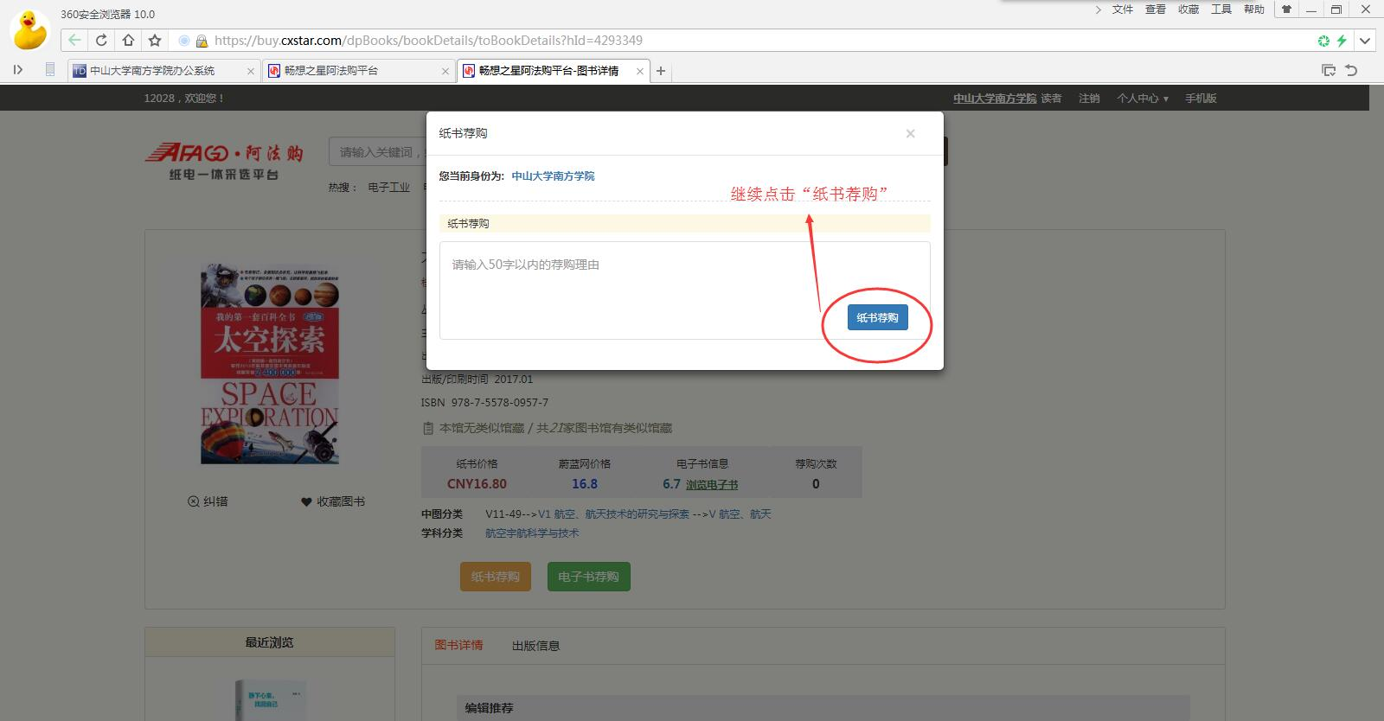

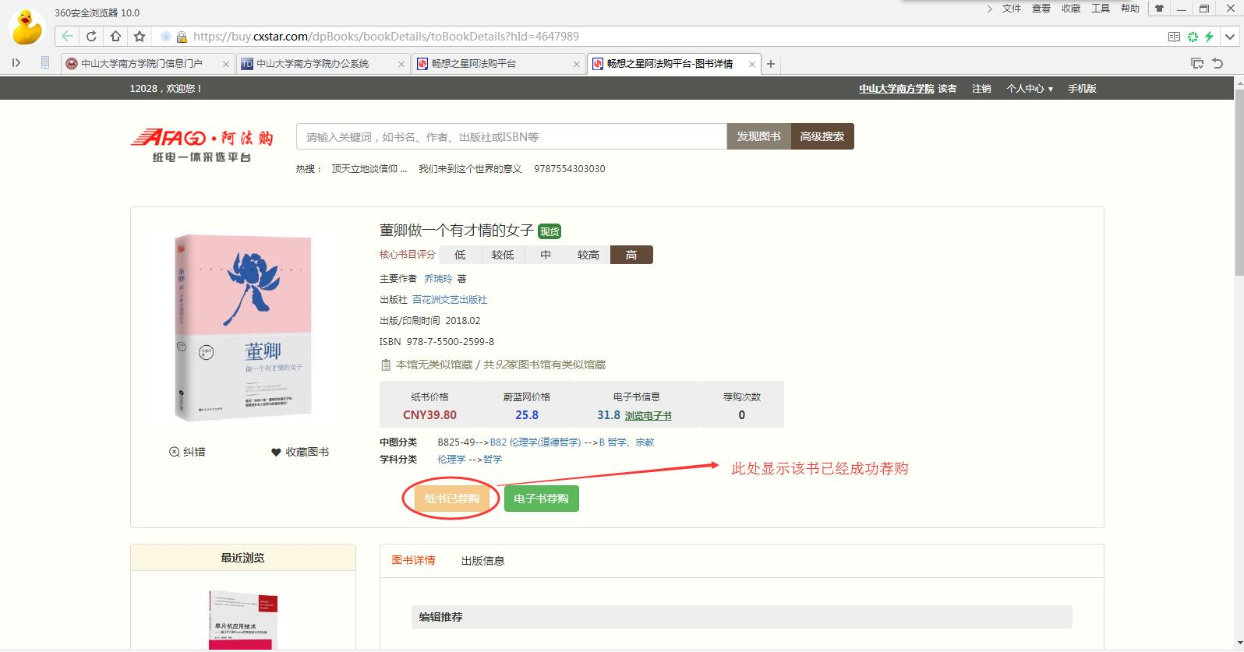

**（三）荐购信息查询：图书荐购成功后，读者可通过“个人中心”的“阿尔法购书单”进入“我的荐购”查看相关荐购信息，如下图：**

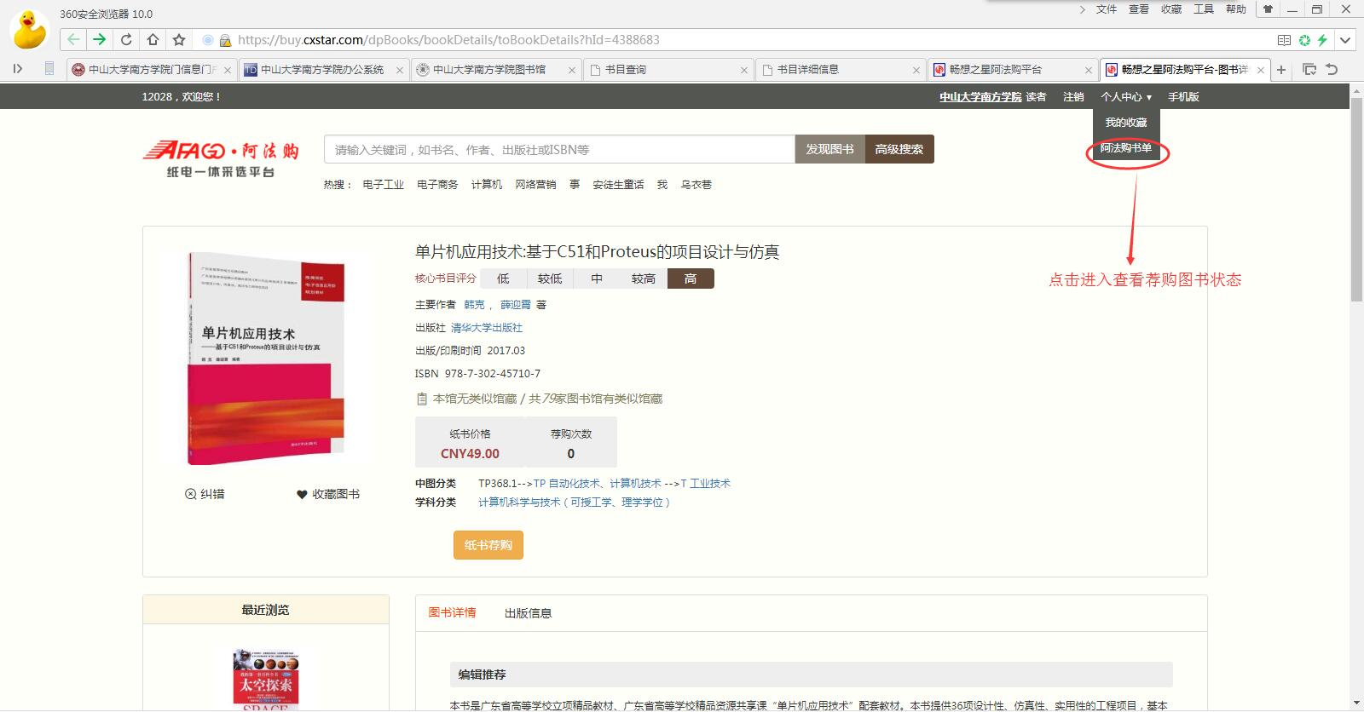

**三、荐购结果**

图书馆将定期导出和甄别荐购信息，根据读者需求和馆藏实际情况确定是否采购，读者可直接查看荐购结果，如下图：

